Einhängeverbinder
Knauf Gips

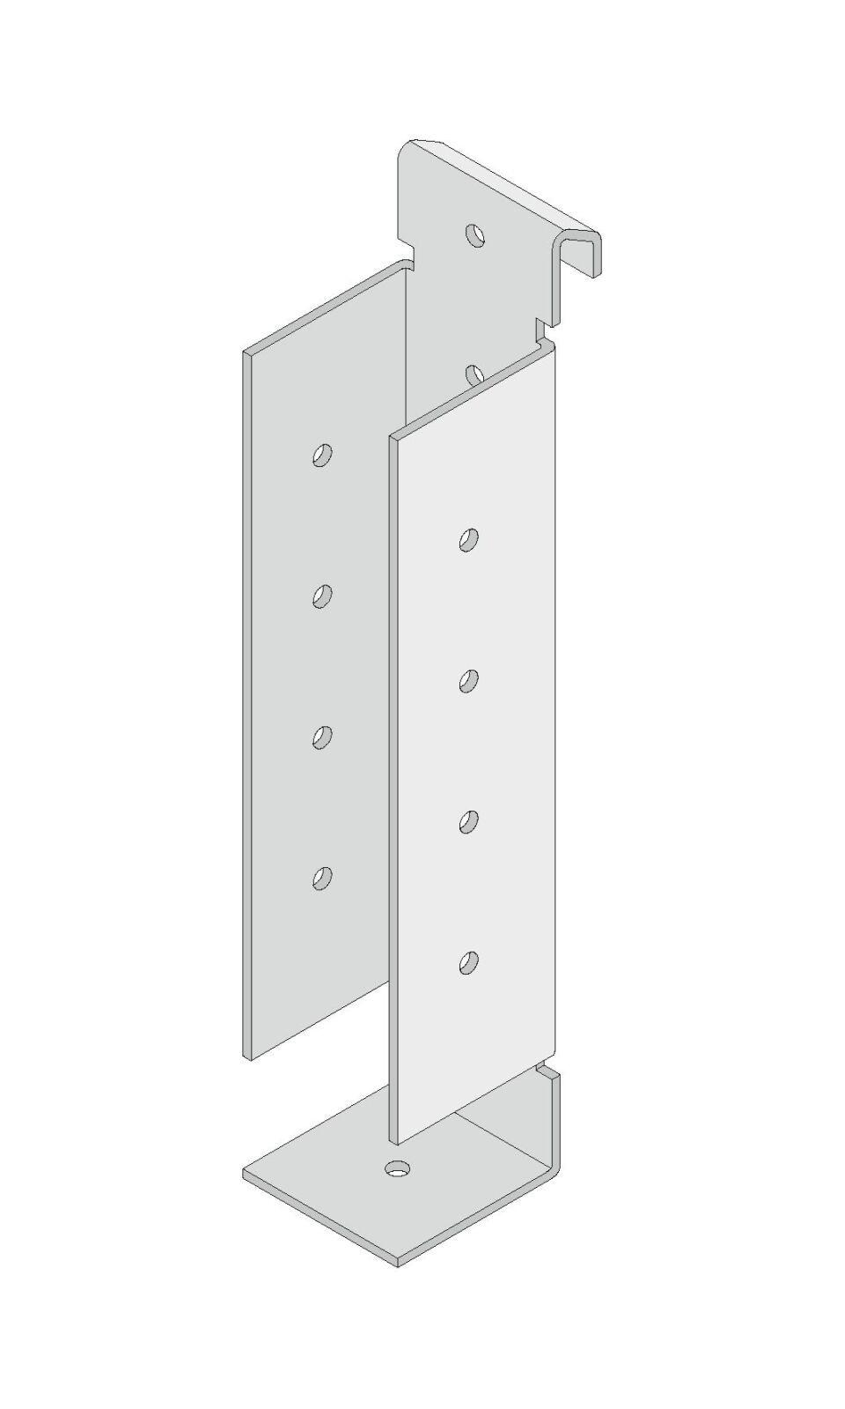Eigenschaften
GTIN:
4003982483492
HAN:
00613220

